OWA - Lamellen FreeStyle L 1200 x 600 x 40 mm Glaswolle, Sichtseite und Kanten schwarz

Odenwald Faserplattenwerk (OWA)

Eigenschaften

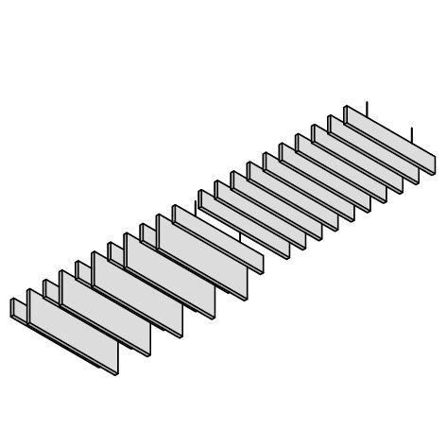

GTIN:

4045543064795

HAN:

00093127